上課教室交通位置圖

場所名稱 | 國立高雄科技大學(建工校區)
地址 | 高雄市三民區建工路415號
交通圖 | 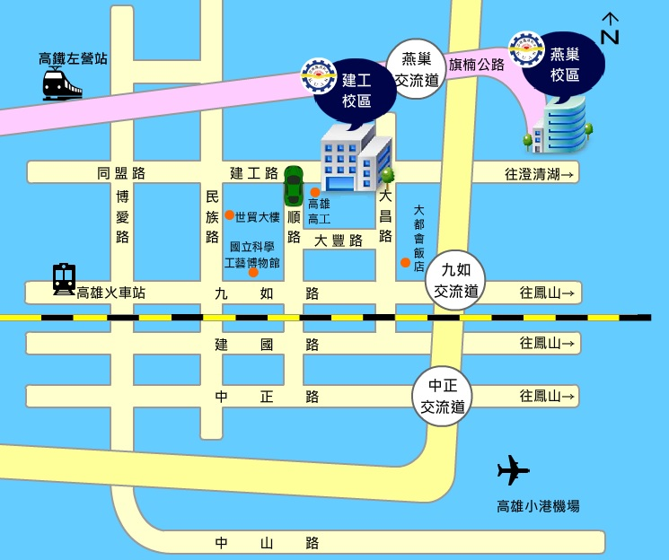
【各線公車】
高雄科大(建工)：16、217、33、37、53、8008、8009、8021、8041、8049、81、紅30、紅31(寒暑假停駛)、黃1線
高雄高工：0北、0南、168環狀東幹線、168環狀西幹線、33、37、81、8503
【搭火車】
由高雄火車站直接轉公車紅30或紅31至高雄科大(建工)。
【搭高鐵】
由左營高鐵站直接轉公車16A至高雄科大(建工)。
【搭捷運】
  - 由後驛站直接轉公車紅30或紅31至高雄科大(建工)。
【自行開車】
  - 路線1：下九如交流道往高雄市區方向→九如路→大昌路→建工路
  - 路線2：下中正交流道往高雄市區方向→中正路→大順路→建工路
  - 路線3：小港機場往高雄市區方向→中山路→博愛路→同盟路→建工路
  - 路線4：高鐵左營站→下九如交流道往高雄市區方向→九如路→大昌路→建工路
【周邊停車場資訊】
無附設停車場。

